- Steam平台账号注册及安装
（1） 打开https://store.steampowered.com/， 网页上方找到登录，点击“加入Steam”，填 写注册信息，按照提示邮件验证。
（2）注册完之后，登陆主页面，在网页上方找到绿色高亮“安装steam”按钮，点击并按下安装steam即可开始下载（软件安装路径依个人使用习惯不限）
注：Steam平台是全球综合性数字发行平台之一，本次赛事所用模拟软件需通过该平台购买安装。
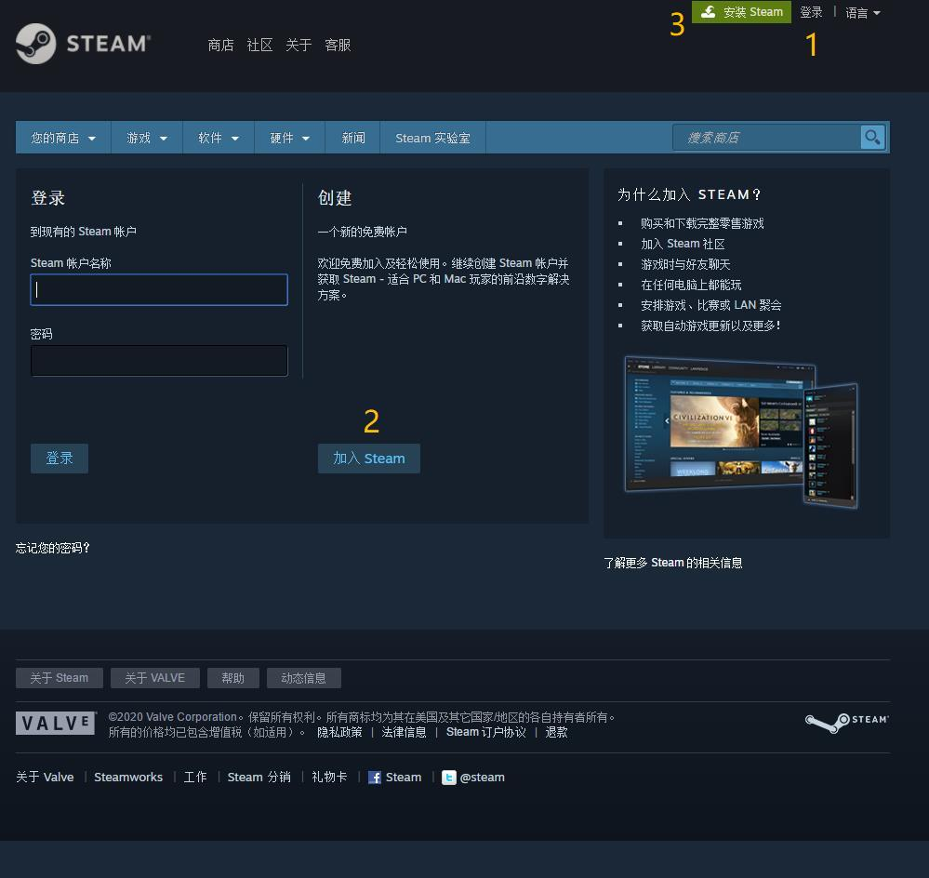
2.模拟软件Assetto Corsa 购买及安装
（1）打开Steam，点击左上方的商店，在右侧搜索框中输入Assetto Corsa，即能找到相应模拟软件。
注：请仔细核对软件名称
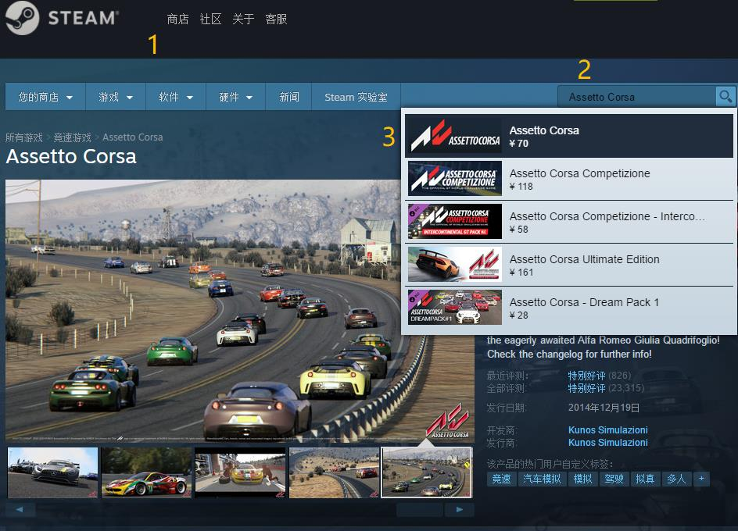
（2）进入界面后，向下滚动，即可找到相应的购买位置（请按照实际价格）。
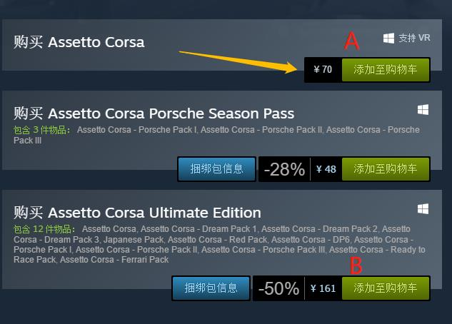
注：各项解释如图所示，其中B套装包含A和所有升级补丁DLC。参加本次赛事必备A。
另外我们推荐只购买B（Ultimate Edition），免去后续增补DLC所需的额外费用。
（3） 购买完成后安装即可（安装路径依个人使用习惯）
注1：PC平台+WIN系统+正版软件，方可上服加入比赛
注2：PC配置建议详见软件购买页下方
3.登陆服务器并参加线上刷圈赛
- （1）进入左上主菜单（Main Menu），点击初始名字，将Nickname栏改为您在竞速光轮注册的车手ID，点击保存。
- （2）此处上服ID务必与竞速光轮注册的车手ID保持一致！（包含标点）
下为图示：
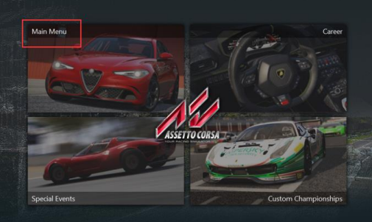

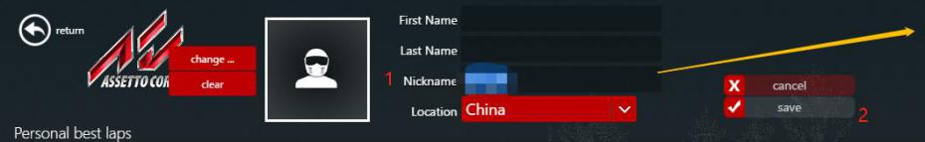
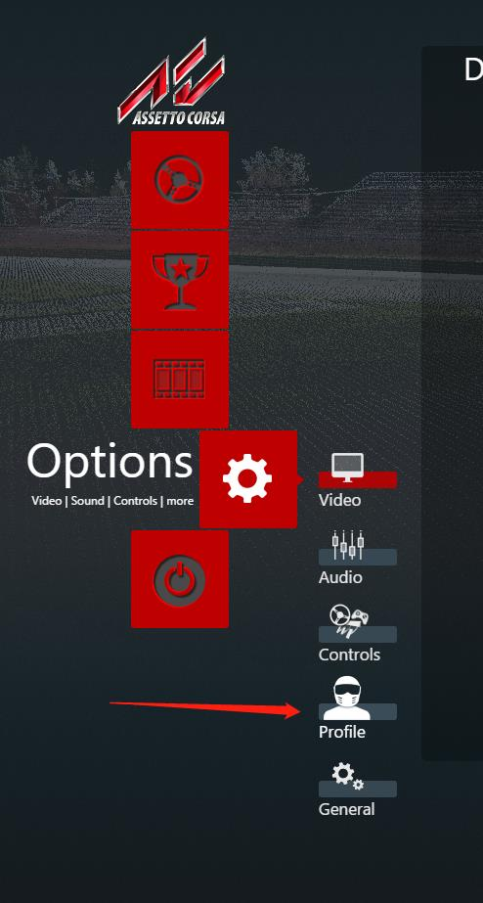此处上服ID务必与竞速光轮注册的车手ID保持一致！（包含标点）
（3）上服并加入比赛
① 回到基础页面点击drive
② 点击online
③ 点击服务器列表
④ 右上角搜索China-Cup-JS-Turbo-ShangHai
⑤ 找到服务器后鼠标点亮它
⑥ 示意处输入密码（密码会在QQ群与微信群中公布）
⑦ 点击比赛车型
⑧ 点击join即可进服
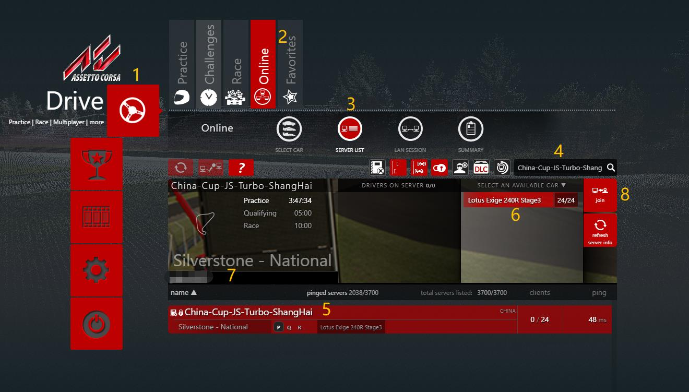
进服后，点击方向盘按钮，即可开始刷圈比赛
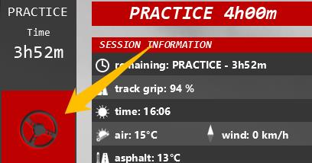

最后，祝大家取得好成绩！

